新龙湖大一班今日动态
2024.11.5
一、来园篇
今日出勤人数35人，今天缺勤1人是崔皓轩。今日入园幼儿能够准时到班！

二、区域游戏
区域名称 | 区域进区人员
建构区（桌面、地面） | 地面：徐思源、程锦锐、万慕铄、  桌面：包顾成、王桐、朱宇辰
美工区 | 刘森玥、戴芸舒、余佳彤、巢瑾兮、郭诗雨
益智区 | 陈希、徐瑞泽、邹梓晗、鲁锦泽、刘林瑞、奚一尘、李筱满
科探区 | 彭礼斌、刘书宏、孙梓涵、黄子睿、
图书区 | 万林苑、仲子瑜、夏冰、汪谕菡、
万能工匠区 | 顾宇航、陈恩泽、
自然物拼搭 | 毛清珞、陶昕晨
走廊科探区 | 李茗悦、花烨橙、姚恬熙、
三、集体活动——综合：远足前的准备
远足是孩子们走出校园，融入社会，亲密接触大自然的过程。春天万物复苏，十分适合开展远足活动。在远足前，有一些需要老师和孩子们特别注意的地方，如：物质准备（计划书的制定、背包和水等物品的准备的量的多少）、沿路的安全注意事项和心理准备。本次活动中需要孩子结合已有经验进行讨论后自己完成计划书，并在观察图片的过程中了解远足的路线和沿路的安全注意事项。班的孩子已经有过远足的经验，大班孩子们已经尝试自主绘画过计划书以及准备物品，对于远足需要的一些物质准备和基本的安全常识已经有所了解，但是在准备物品时目的性和主动性不强，对于所需物品的合适性与适量性等问题还不能很好的控制。在记录过程中，大部分孩子都能清楚地记录，但是部分孩子会记录得不全或者过多。同时精神上的准备和安全注意事项是孩子们常会忽视的，活动中需要引导幼儿一起讨论。活动中能够积极围绕“远足”参与讨论，能用清晰的语言大胆讲述远足要注意的事项和计划的幼儿是程锦锐、戴芸舒、余佳彤、巢瑾兮、郭诗雨、陈希、徐瑞泽、顾宇航；能够了解远足目的地、路线，结合自己的已有经验有目的地计划、记录远足需要准备的物品的幼儿是刘森玥、彭礼斌、刘书宏、万林苑、李茗悦、花烨橙、姚恬熙。
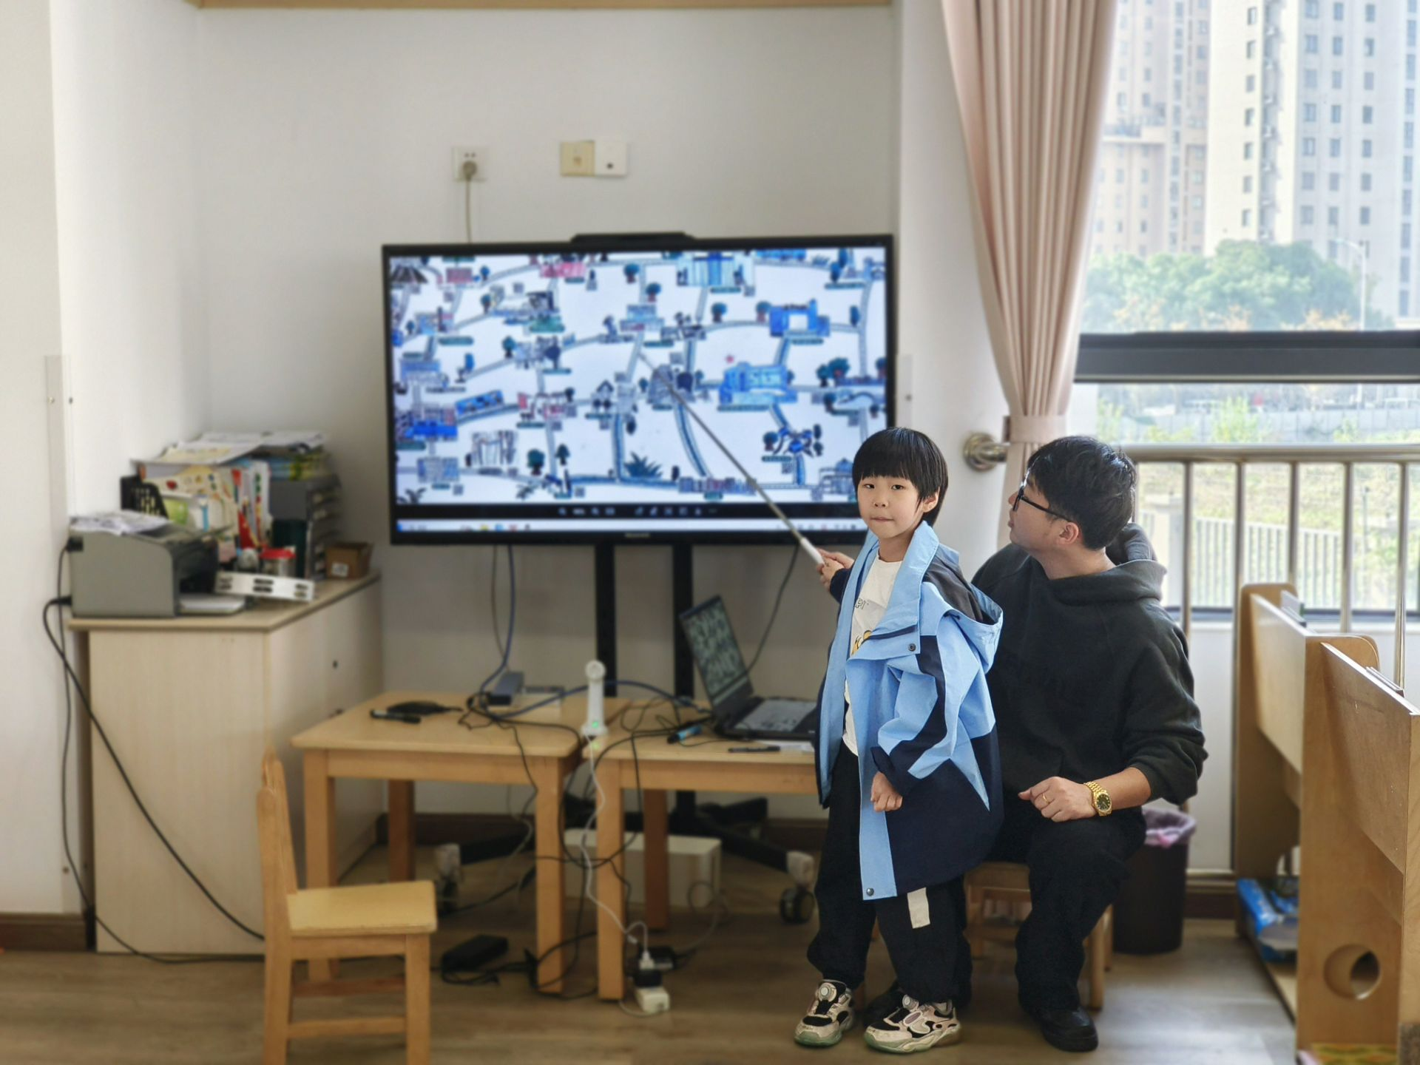 | 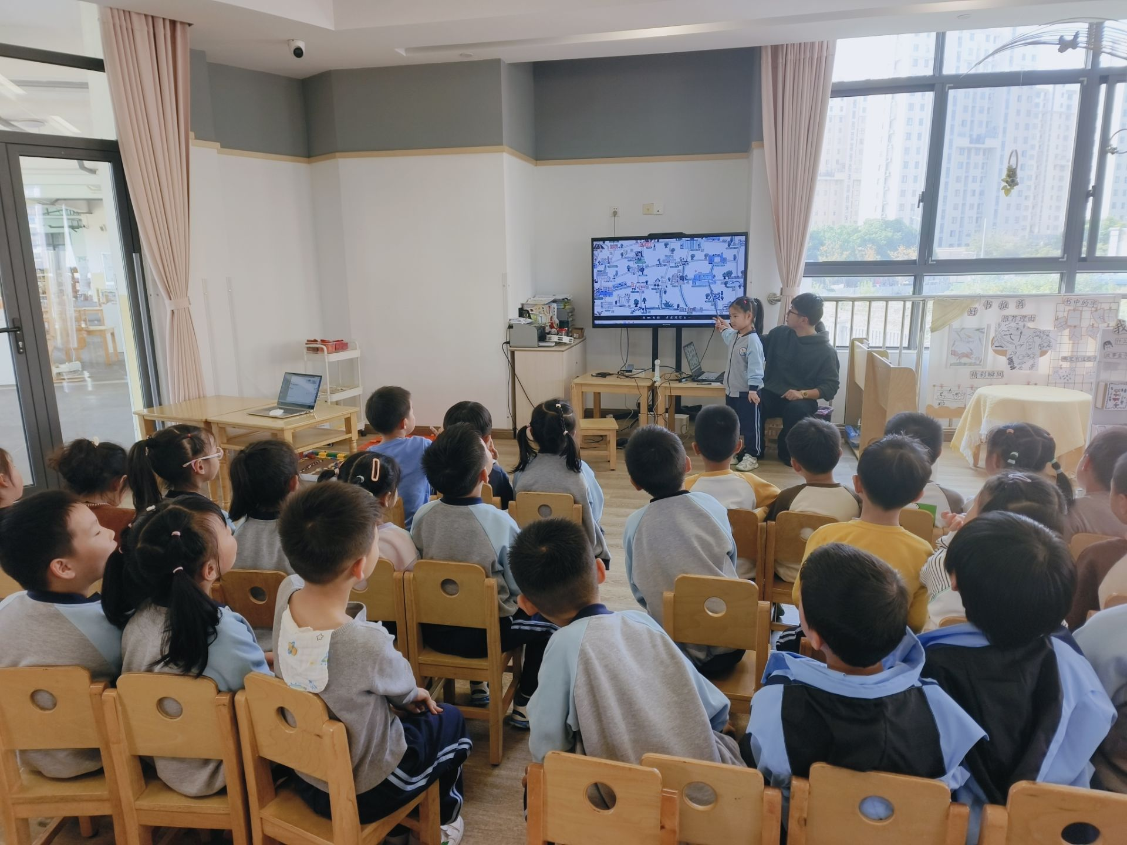 | 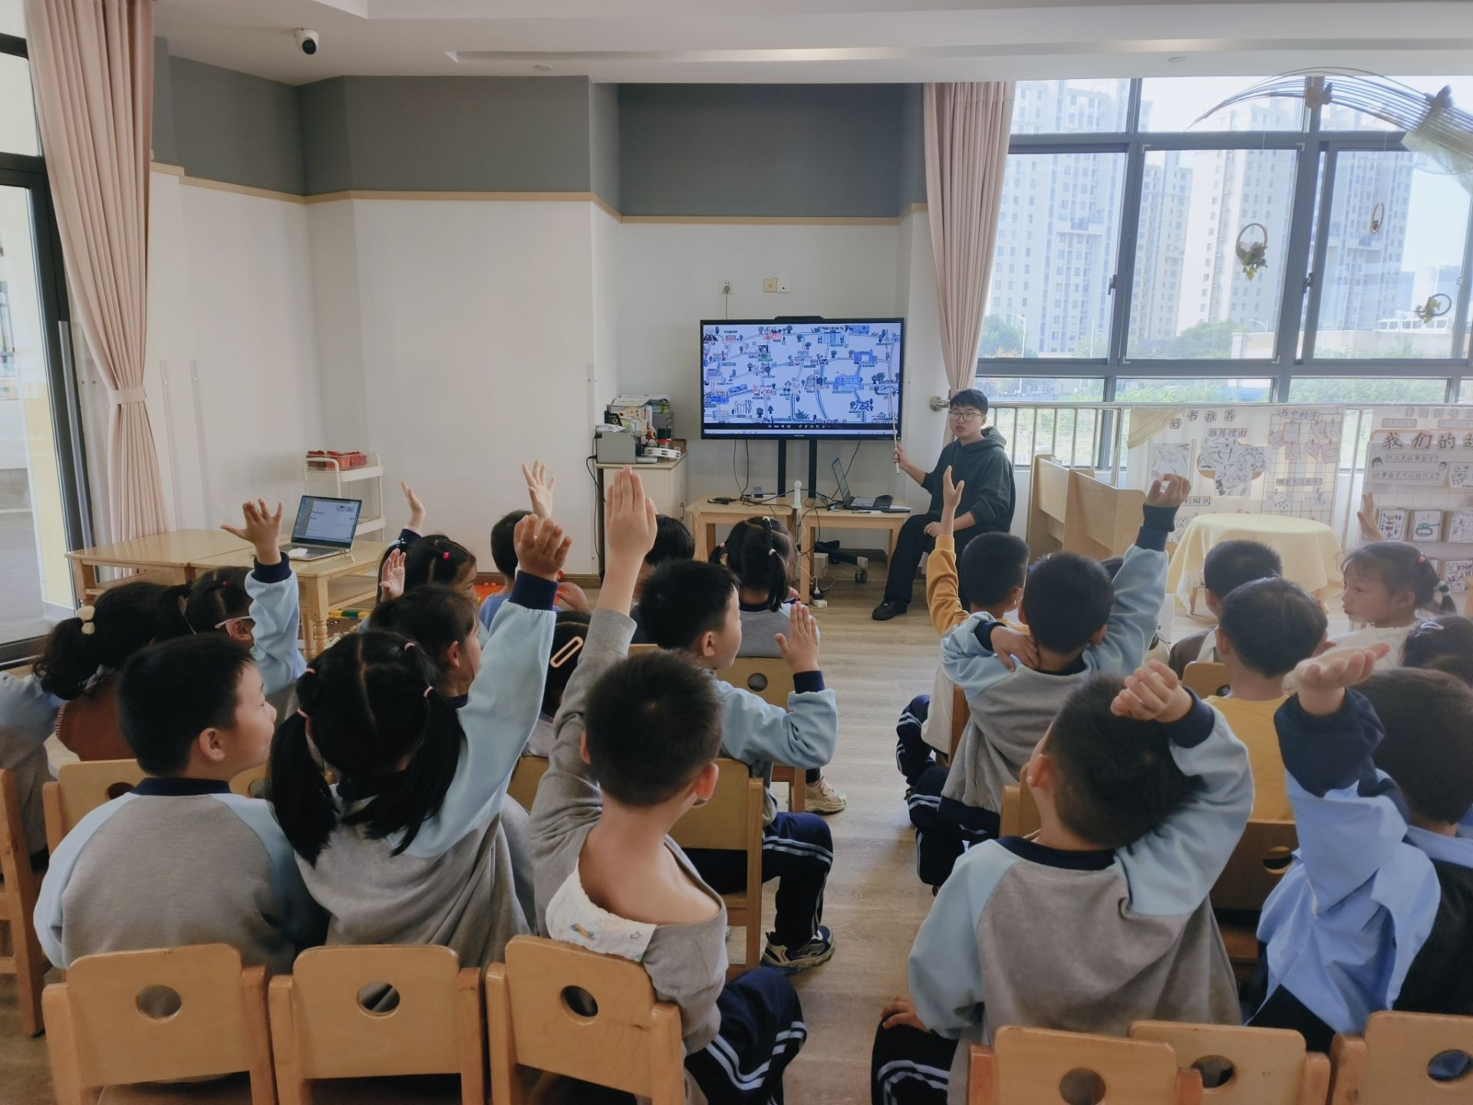
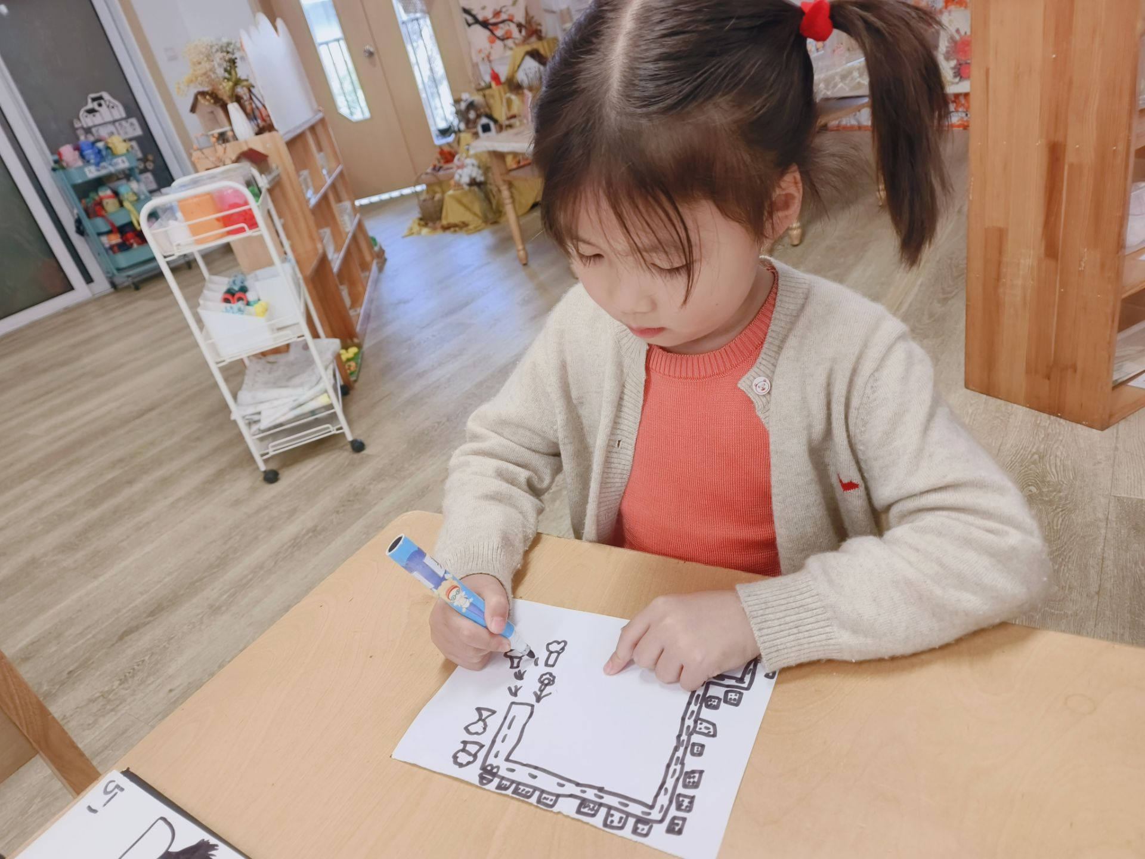 | 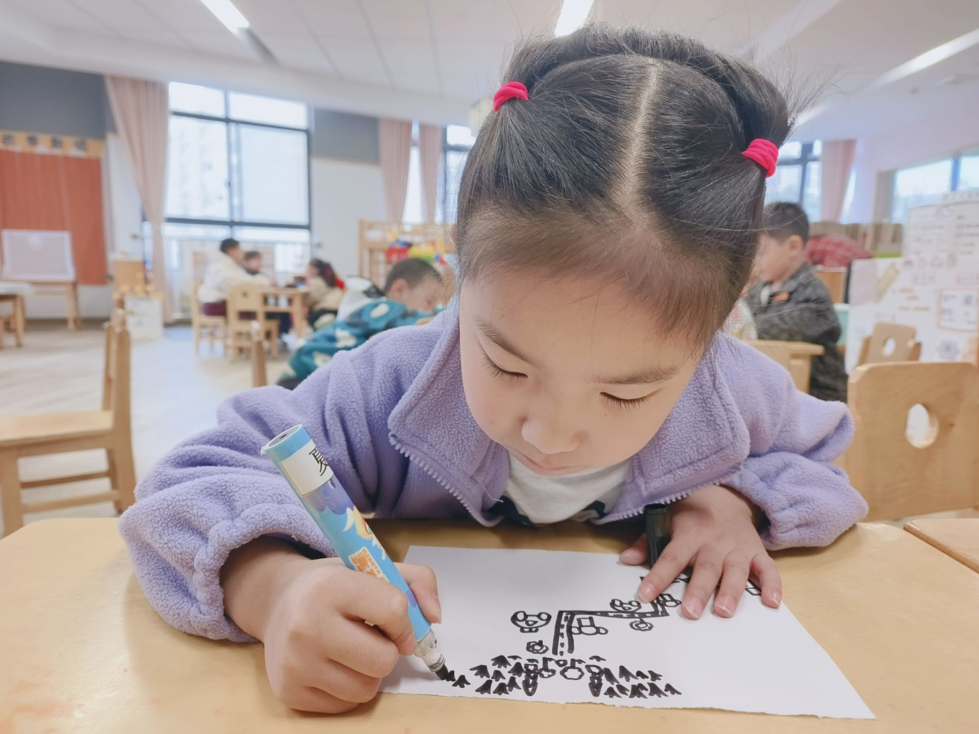 | 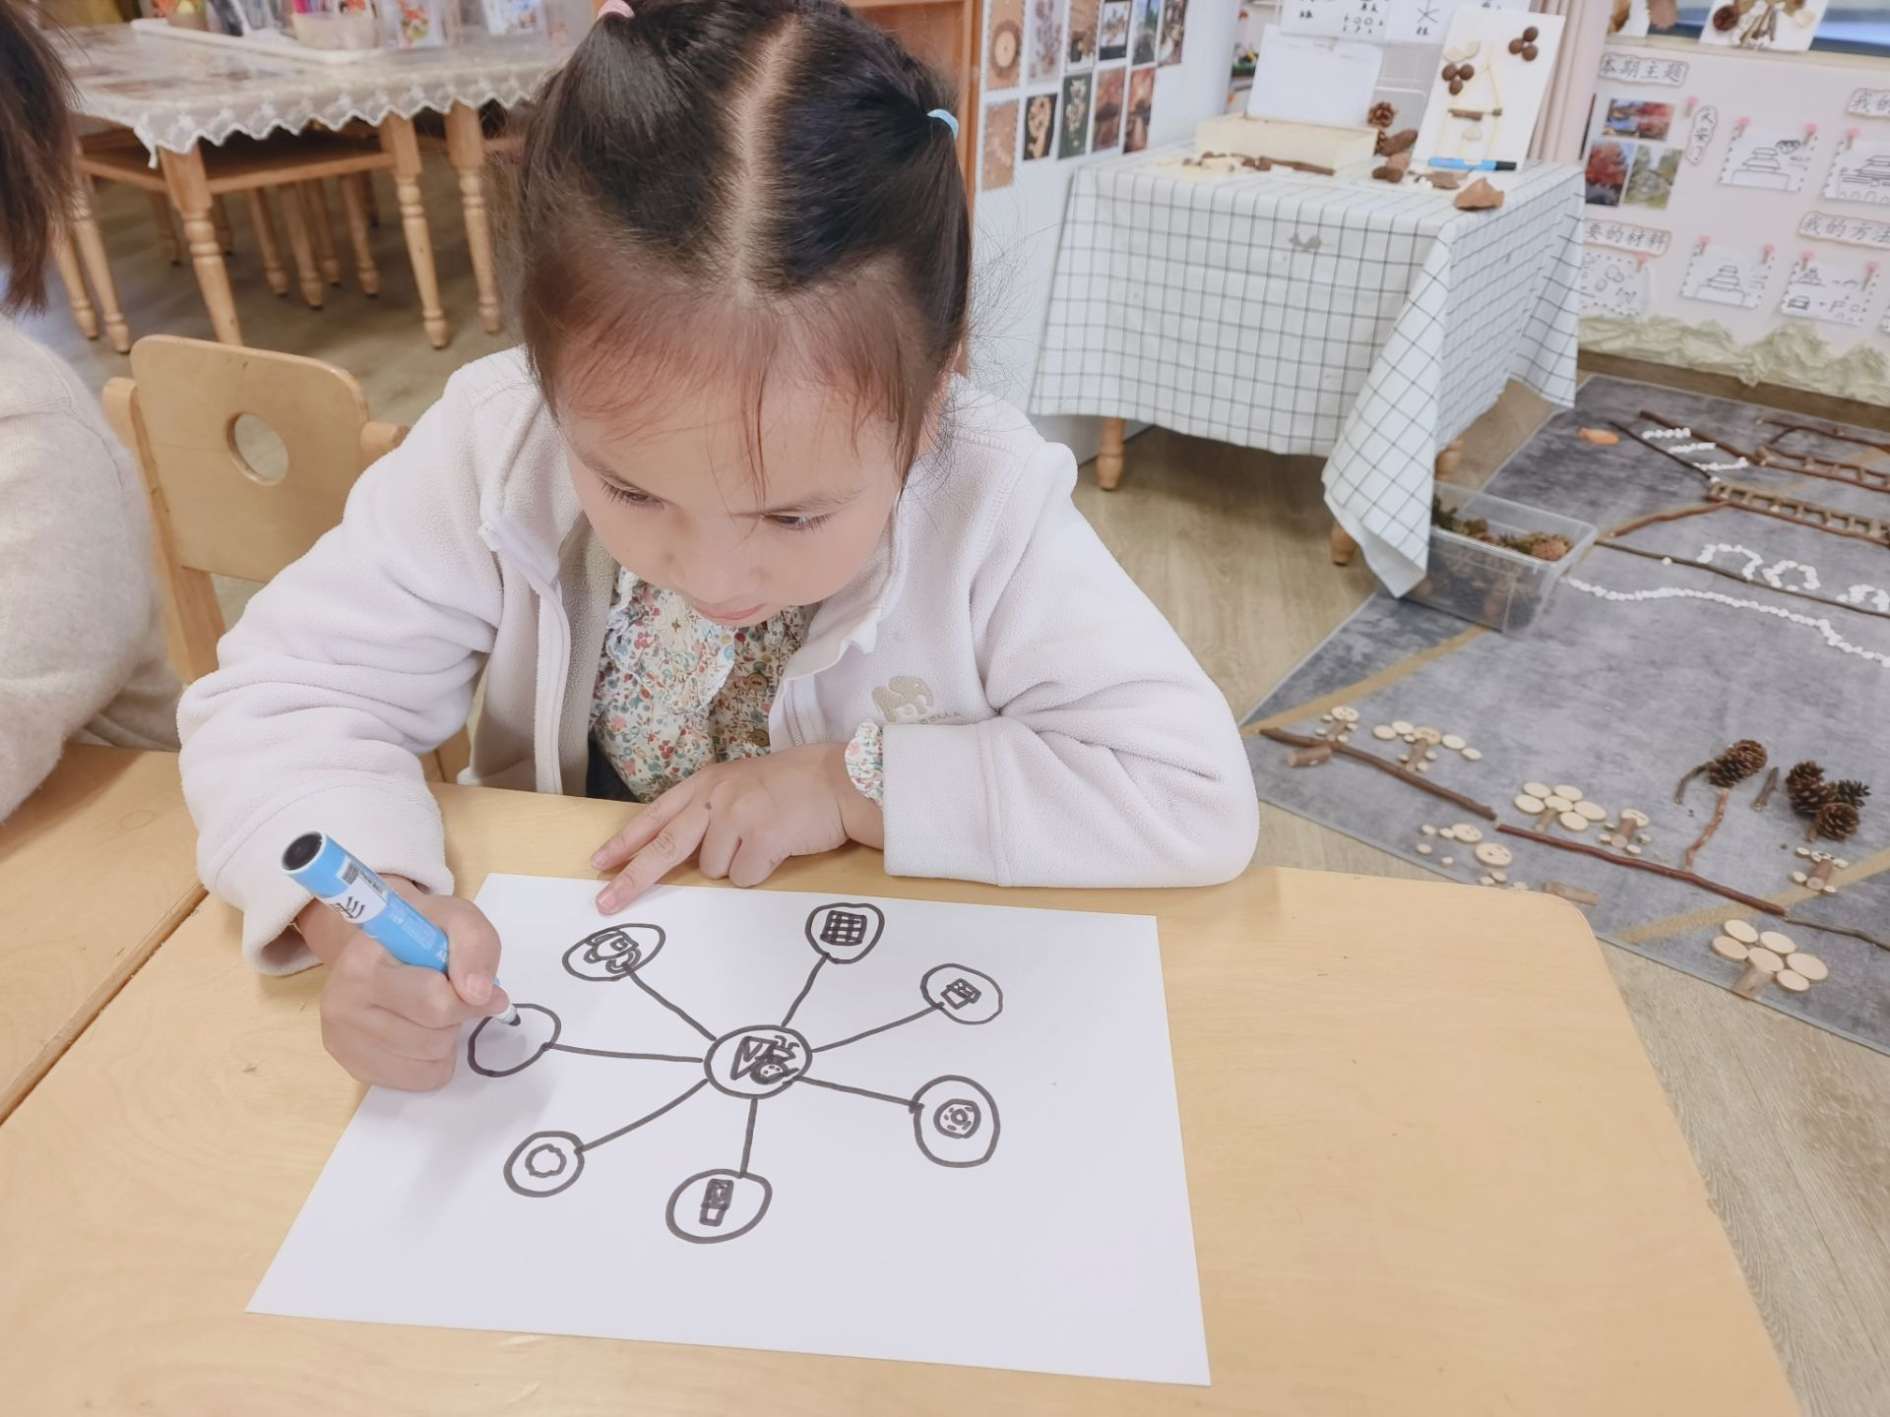

四、家园合作
各位家长，大家好！孩子们期待已久的远足活动如期进行，请大家关注以下几点：
1.请小朋友们8:00到园，我们8:15会集合准备出发，不要迟到哦～到时班级老师都会跟着出发，班级无人[抱拳]。
2.明天温度和今天差不多，但徒步来回将近4公里，外面穿园服，建议里面不要穿太多、运动鞋。
3.水杯（半杯温水）
4.小书包。今天孩子们计划书忘记发放了，大家可以询问家长后准备需要的物品！2-3个方便携带的食物即可（必需品：纸巾和湿巾纸各一小包、垃圾袋、报名带野餐垫的孩子带好）
所有东西放书包，重量保持在小朋友可承受范围内，水杯可以挂脖子。明天要徒步走过去，我们轻装上阵
今天让小朋友早点儿休息哦，期待我们明天的远足活动吧！

